一、Python爬取淘宝商品信息到数据库

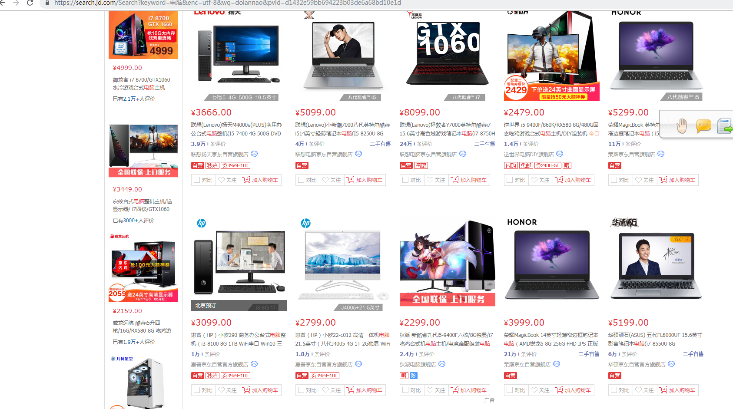

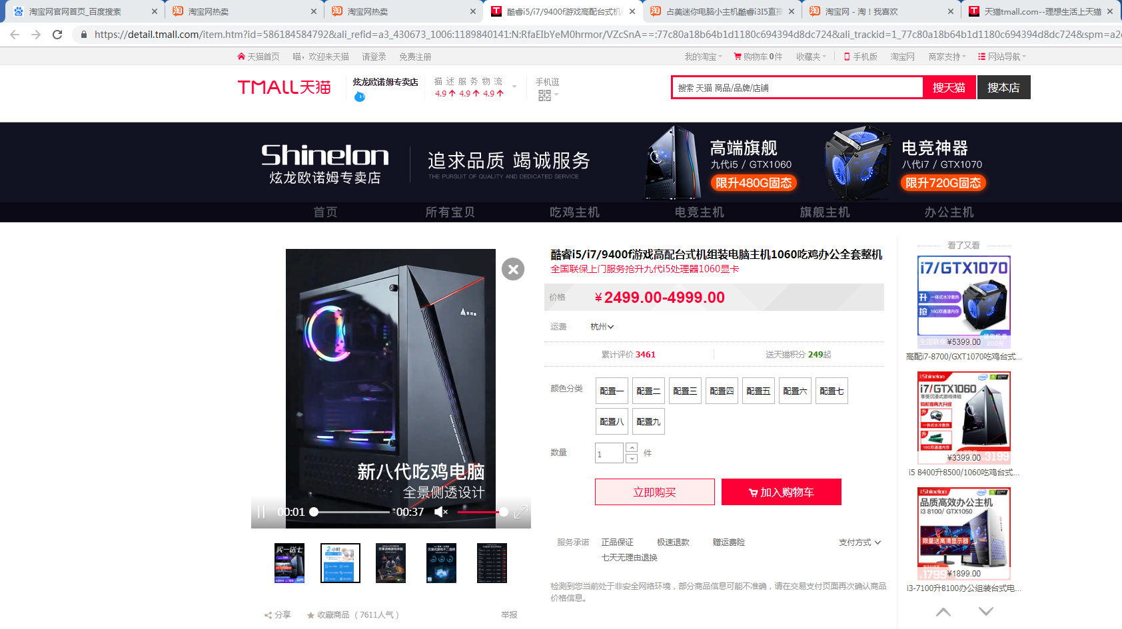

数据库表设计

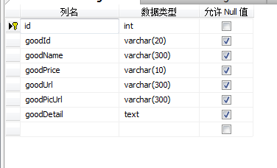

结果展示

插入的本周热卖所有电脑的信息：ID、名称、价格、URL、图片URL、详情。

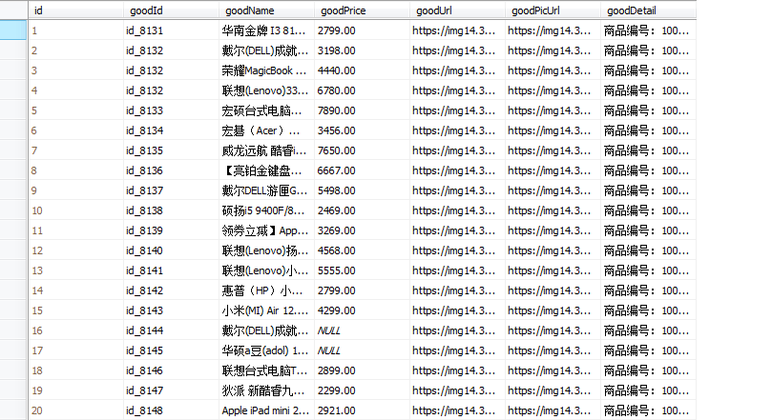

二、爬取豆瓣书本信息

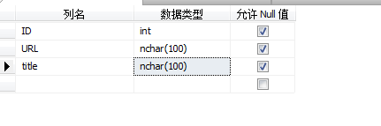

结果展示

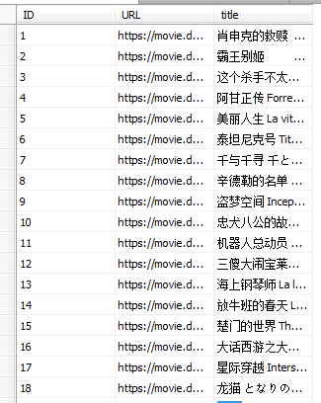

三、Django把数据库中表内容展示在页面

数据库表设计

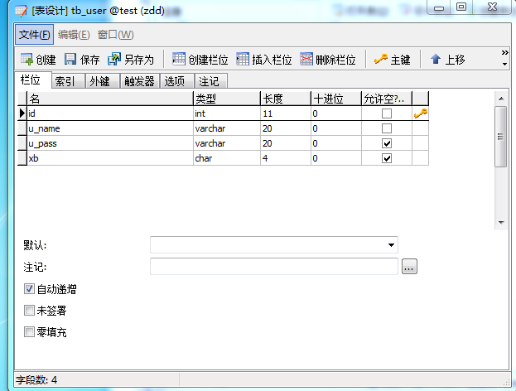

结果展示

